06.06.2022г. | 4-А | Литературное чтение | Учитель: Иващенко Т.А.

Тема. Произведения Д.Н. Мамина - Сибиряка
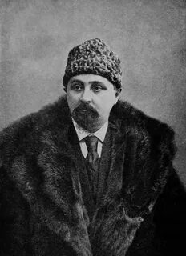
1.Посмотри видео.
https://www.youtube.com/watch?v=a-DGbBCcrag 2:22
Что запомнил о жизни Д.Н. Мамина – Сибиряка? Какие книги для детей написал Д.Н. Мамин – Сибиряк?
2. Послушай несколько произведений Д. Мамина - Сибиряка для детей на выбор.
https://mishka-knizhka.ru/audioskazki-mamina-sibiryaka/
4. Какое произведение тебе понравилось больше всего?
5. Нарисуй иллюстрацию к этому произведению.
В свободное время прочитай произведения Д.Н. Мамина – Сибиряка.
Иллюстрацию выслать на почту
Консультацию в ходе изучения материала можно получить в телефонном режиме с 09.00 до 18.00.

